**Bitácora – Semestral Sistemas Expertos**

Integrantes: Medina, Adriana

Echeverría, Alexander

Montero, Rodrigo

Muñoz, Rodolfo

Pinto, Miguel

**23 de noviembre de 2018**: Se procede a realizar pruebas para validar el comportamiento del joystick a utilizar en el semestral, un control de PS4. En la ejecución del mismo, ocurre un issue en la cual provoca que deje de responder equipo a utilizar.

**24 de noviembre de 2018**: Configuración del simulador del P3AT para llevar a cabo los entrenamientos para generar los datos para aplicar en el robot real. Se instala un entorno de gazebo orientado al Pioneer 3 AT. Durante su configuración, se afecta algunos paquetes de instalación nativos de Ubuntu, sin embargo después de su depuración, se logra por fin ejecutar el simulador. Solo quedaría crear el canal de comunicación entre el control de PS4 y el simulador. El fin del mismo, es ejecutar el script en Python para crear una base de conocimiento en formato CSV, tomando en cuenta las distancias a recorrer por el robot en las instalaciones de la facultad.

Después de varias pruebas fallidas, se logra ejecutar el simulador en Gazebo y para controlar al robot, se utilizará por mientras el teclado. Los resultados fueron satisfactorios, sin embargo a la hora de configurar el mando de PS4, nos arroja el siguiente error:

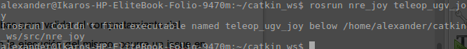

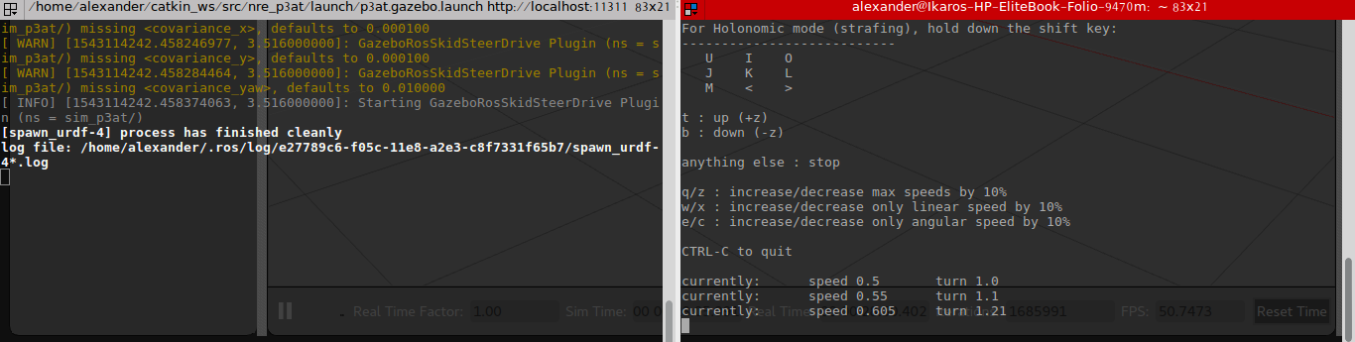

**25 de noviembre de 2018**: Se realizan pruebas pertinentes en simulador de Gazebo. Para llevar a cabo estas pruebas, se procede a instalar paquetes requeridos para poder simular el P3AT. Para poder instalar este simulador, se requiere tener instalado ROS y se ejecutaron los siguientes comandos:

**Simulador de P3AT**

Se debe tener instalado ROS, RosAria y Gazebo

cd ~/catkin_ws/src

git clone https://github.com/JenJenChung/pioneer_gazebo_ros.git

git clone https://github.com/JenJenChung/pioneer_2dnav.git

cd ~/catkin_ws

catkin_make

cd

clear

cd ~/catkin_ws/src/pioneer_gazebo_ros

./run\_pioneer\_gazebo

sudo apt-get install ros-kinetic-teleop-twist-keyboard

rosrun teleop_twist_keyboard teleop_twist_keyboard.py cmd_vel:=/sim_p3at/cmd_vel

**26 de noviembre**: Ocurre un error en tiempo de ejecución a la hora de ejecutar nuestro simulador de p3AT. El error es provocado por una librería de ROS corrupta y dicho inconveniente nos afecta el proceso de entrenamiento de nuestro robot. Sin embargo, para poder ir avanzando, se investiga las distancias entre la entrada de la facultad hasta la plaza. Estos datos nos servirán de referencia para el entrenamiento.

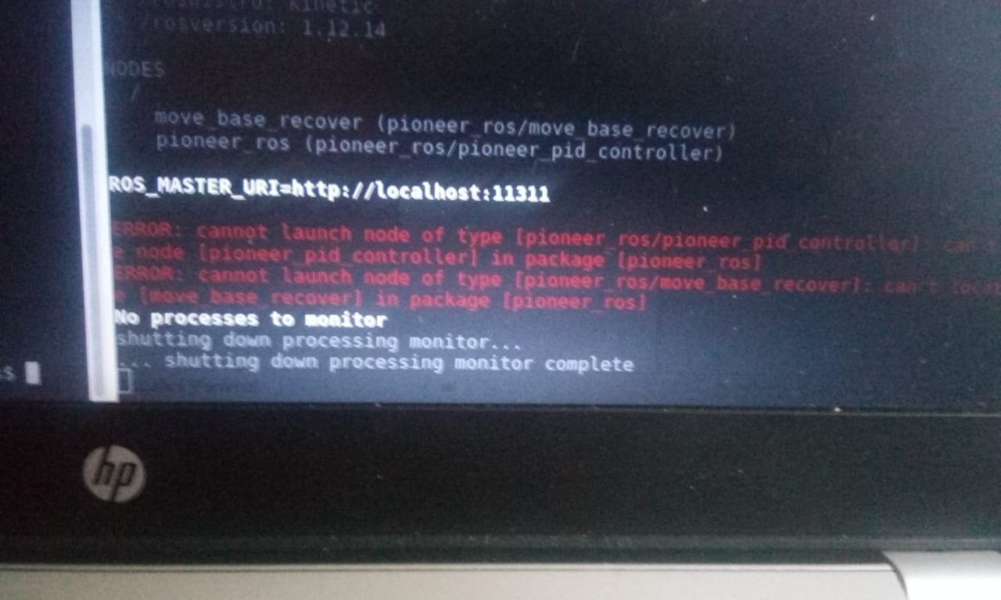

**27 de noviembre de 2018:** Se logra solventar inconvenientes en nodo para la utilización del joystick de PS4 como el mensaje de error que nos tiraba ROS al ejecutar el simulador del P3AT. La manera de solventarlo fue ejecutar un *purge remove* en los paquetes de ROS. Esto provocó la reinstalación de todos los paquetes previamente instalados y la posterior configuración de nuestro mando. Después de este proceso, se puso ingresar sin problemas al aplicativo y se puso